Rutherford

Fait par felix breau

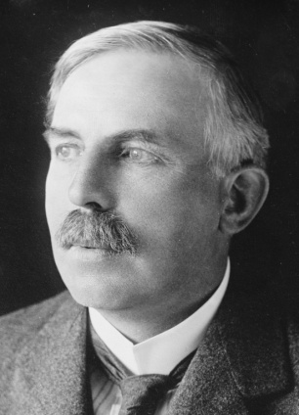

Ernest Rutherford

nationalité 

découverte noyau positif

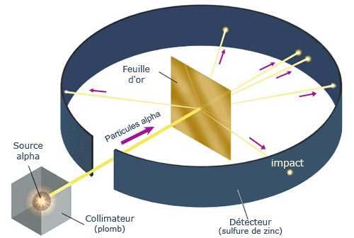

Période de temps [août](https://fr.wikipedia.org/wiki/Ao%C3%BBt_1871) [1871](https://fr.wikipedia.org/wiki/1871)

[octobre](https://fr.wikipedia.org/wiki/Octobre_1937) [1937](https://fr.wikipedia.org/wiki/1937)